报名文件格式
工程

报 名 文 件

申请人： （盖单位公章）

法定代表人或其委托代理人： （签字或盖章）

年 月 日

目录

一、随机抽取施工企业申请函
二、法定代表人身份证明及法定代表人授权书
三、资格条件相关资料
四、其他资料

一、随机抽取施工企业申请函

随机抽取施工企业申请函

（项目业主名称）：
我方已仔细研究了 （工程名称）随机抽取施工企业公告及其所有附件的全部内容，在完全理解并严格遵守公告的各项规定和要求的前提下，自愿参加本次随机抽取确定施工队伍活动。
我方声明:提供的申请材料全部符合公告所列要求，并真实可信，不存在虚假 (包括隐瞒)，否则自愿放弃本次随机抽取机会。
如我方中选，我方承诺:
1、我方愿意完全按照项目业主通过随机抽取施工企业公告、工程图纸（如有）、单项工程单价清单（如有）、合同样本提出的要约签订正式合同，并按合同约定实施和完成承包工程，修补工程中的任何缺陷。
2、我方承诺若我单位中选，在签订合同之前，我单位按照建设行政主管部门的要求组建施工项目部，配置项目管理班子。
3、我方自愿按本合同包的项目预算投资总额的10%缴纳履约担保。
4、若中选通知发出5日内，除不可抗力原因外，拒签合同的，自愿接受项目业主的处罚。

以上为我方参加随机抽取施工企业的申请，如违反，则自行承担相应法律责任，自愿按照相关规定接受处罚。

申 请 人： （公章）
法定代表人： （签字）
地 址：
邮 编：
联 系 人：
联系电话：

年 月 日

二、法定代表人身份证明及法定代表人授权书

1、法定代表人身份证明

单位名称：
单位性质：
地 址：
成立时间： 年 月 日
经营期限：
姓 名： 性别： 年龄：
职 务： 系 的法定代表人。
特此证明。
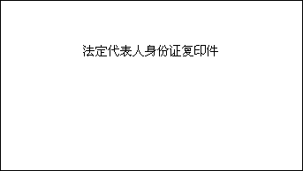

申请单位： （公章）

日 期： 年 月 日

2、法定代表人授权书

本授权委托书声明：我 系 法定代表人，现授权委托 为我单位委托代理人，以本单位的名义参加 项目随机抽取施工队伍活动。委托代理人在随机抽取活动中所有行为以及合同签订过程中所签署的一切文件和处理与之有关的一切事务，我及我单位均予以承认，并全部承担其产生的所有权利和义务。
委托代理人无转让委托权，特此委托。
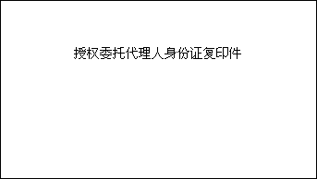

法定代表人： （签字） 联系电话：
委托代理人： （签字） 手 机：
单位电话： 传 真：

申请人： （全称并加盖企业公章）

日期： 年 月 日
注：委托代理人需提供2025年1月至报名截止时间任意一个月的养老保险证明材料复印件并加盖申请人公章。
三、资格条件相关资料

注：提供营业执照、资质证书副本复印件并加盖申请人公章。
1、营业执照
2、资质证书
四、其他资料

申请人认为应该提供的其他资料

